OBEC TĚŠANY

Rada obce Těšany

Nařízení č. 3/2023,

kterým se vydává

Tržní řád

Rada obce Těšany se na své schůzi konané dne 25.9.2023 usnesením č. 19/8/2023/R usnesla vydat na základě ust. § 18 zákona č. 455/1991 Sb., o živnostenském podnikání (živnostenský zákon), ve znění pozdějších předpisů a v souladu s ust. § 11 odst. 1 a § 102 odst. 2 písm. d) zákona č. 128/2000 Sb., o obcích (obecní zřízení), ve znění pozdějších předpisů, toto nařízení obce (dále jen „nařízení“):

Čl. 1
Úvodní ustanovení

- Účelem tohoto nařízení je vymezit podmínky, za kterých lze uskutečnit nabídku a prodej zboží a nabídku a poskytování služeb na území obce Těšany (dále jen „obec“), mimo provozovnu určenou k tomuto účelu rozhodnutím, opatřením nebo jiným úkonem vyžadovaným stavebním zákonem.

- Nařízení je závazné pro celé území obce bez ohledu na to, zda jde o nabídku, prodej a poskytování služeb na pozemcích ve vlastnictví obce nebo jiné právnické či fyzické osoby.

- Toto nařízení se nevztahuje na prodej zboží mimo provozovnu při slavnostech, kulturních a sportovních akcích, na zásilkový prodej, na poskytování služeb formou výkupu (kůži, čištění peří apod.). Dále se nevztahuje na vánoční prodej kaprů.

Čl. 2
Vymezení základních pojmů

- Prodejem se rozumí nabídka a prodej zboží a nabídka a poskytování služeb.

- Tržním místem se rozumí vymezený prostor mimo provozovnu určenou k uskutečňování prodeje a poskytování služeb, určenou k tomuto účelu rozhodnutím, opatřením nebo jiným úkonem vyžadovaným stavebním zákonem.

- Jednotlivým prodejním místem se rozumí vymezené jednotlivé místo na tržním místě, na kterém fyzická nebo právnická osoba uskutečňuje prodej při použití nebo bez použití prodejního zařízení.

- Pojízdným prodejem se rozumí prodej mimo provozovnu určenou k tomuto účelu rozhodnutím, opatřením nebo jiným úkonem vyžadovaným stavebním zákonem, z pojízdných prodejních zařízení, zejména z automobilu, pojízdným způsobem mimo jednotlivé prodejní místo. Pojízdným prodejem není provozování taxislužby a dopravy.

- Prodejcem se rozumí fyzická nebo právnická osoba, zejména podnikatel, která vlastním jménem uskutečňuje prodej na jednotlivém prodejním místě při použití prodejního zařízení nebo bez prodejního zařízení anebo pojízdným prodejem.

- Prodejním zařízením se rozumí jakékoliv zařízení sloužící k prodeji, jehož umístěním dochází k záboru prostranství nebo prostoru nad ním, zejména stánek, přenosný stánek, stůl, pult, upravený vozík, stojan, tyč apod.

- Podomním prodejem se rozumí prodej provozovaný formou pochůzky (obchůzky), při němž je potenciální uživatel zboží nebo služeb bez předchozí objednávky vyhledáván prodejcem z okruhu osob mimo veřejně přístupná místa, zejména obcházením jednotlivých domů, bytů apod.

- Pochůzkovým prodejem zboží a poskytováním služeb se rozumí nabídka a prodej zboží a nabídka a poskytování služeb fyzickou a právnickou osobou mimo provozovnu na veřejných prostranstvích, kdy zboží má prodávající u sebe (zavazadla, tašky, závěsné pulty apod.). Není rozhodující, zda prodávající stojí na místě nebo se pohybuje.

Čl. 3
Základní pravidla

- Tržní místo, prodej na jednotlivém místě a pojízdný prodej lze provozovat pouze na místech určených tímto nařízením a při splnění požadavků stanovených právními předpisy. Tímto nařízením zůstávají nedotčena zejména ustanovení zvláštních právních předpisů, podle nichž je prodej možno uskutečňovat pouze na základě správního aktu, zejména rozhodnutí správního orgánu.⁾

- Podomní a pochůzkový prodej na územní obce Těšany se zakazuje.

- Na tržní místo se zakazuje vjezd všech vozidel. Vjezd není možný ani za účelem vyložení a naložení prodávaného zboží.

- Zakazuje se používání stánků a prodejních zařízení, které by mohly poškodit dlážděnou plochu tržního místa.

- Zakazuje se prodej:

  - zboží erotického a pornografického charakteru,
  - pyrotechnických výrobků, zbraní a střeliva,
  - alkoholu a tabákových výrobků.

Čl. 4
Místa pro prodej a poskytování služeb a jejich rozdělení

- Tržní místa, na nichž se vymezují jednotlivá prodejní místa se nachází na pozemku p.č. 93, k.ú. Těšany, konkrétně na pozemní komunikaci v místě půlkruhové točny nacházející se před kovárnou a dále na pozemku parc. č. 281/1 a pozemku parc. č. 285, k.ú. Těšany, konkrétně na parkovišti před hasičskou zbrojnicí, avšak pouze v místech, jež nejsou na parkovišti označené žlutými čárami (aby v případě potřeby bylo hasičských vozům bezproblémové vyjetí z hasičské zbrojnice), to vše tak, jak jsou tato místa zakreslena v příloze tohoto nařízení.

- Místem určeným pro pojízdný prodej se nachází na pozemku p.č. 93, k.ú. Těšany, konkrétně na pozemní komunikaci v místě půlkruhové točny nacházející se před kovárnou a dále na pozemku parc. č. 281/1 a pozemku parc. č. 285, k.ú. Těšany, konkrétně na parkovišti před hasičskou zbrojnicí, avšak pouze v místech, jež nejsou na parkovišti označené žlutými čárami (aby v případě potřeby bylo hasičských vozům bezproblémové vyjetí z hasičské zbrojnice), to vše tak, jak jsou tato místa zakreslena v příloze tohoto nařízení.

Čl. 5
Povinnosti prodejce

- Prodejce je povinen

  - užívat k prodeji pouze vymezené jednotlivé prodejní místo,
  - při prodeji potravin zajistit vybavení v souladu se zvláštními předpisy,⁾
  - šetrně manipulovat s prodejními stánky a obdobným prodejním zařízením tak, aby nedocházelo k poškození dlážděné plochy tržního místa,
  - zabezpečovat trvalý a řádný úklid, udržovat čistotu prodejních zařízení a jejich okolí a míst pro prodej po celou dobu prodeje,
  - zajistit vybavení jednotlivého prodejního místa dostatečnou nádobou na odpad vznikající v souvislosti s prodejem na jednotlivém prodejním místě a v jeho bezprostředním okolí,
  - udržovat dostatečnou průchodnost mezi jednotlivými prodejními zařízeními,
  - v průběhu prodeje i po jeho skončení likvidovat vzniklý odpad na vlastní náklady, s odpady vzniklými v souvislosti s prodejem nakládat v souladu se zvláštními právními předpisy,⁾
  - zajistit vybavení potřebné k předvedení zboží na žádost spotřebitele, umožňuje-li to povaha zboží.⁾

- Nestanoví-li právní předpis jinak, je prodejce povinen označit jednotlivé prodejní místo tak, aby bylo označení zřetelné a viditelné z nákupního prostoru. Označení musí obsahovat alespoň tyto údaje:

  - obchodní firmu (jméno a příjmení fyzické osoby, název právnické osoby)
  - identifikační číslo prodejce, bylo-li mu přiděleno,
  - údaj o sídle nebo místě podnikání prodejce, nemá-li prodejce sídlo nebo místo podnikání, údajem o místě obdobném,
  - jméno a příjmení osoby odpovědné za činnost na jednotlivém prodejním místě.

- Povinnosti uvedené v odst. 1 a 2 tohoto článku nařízení se vztahují i na pojízdný prodej.

Čl. 6
Sankce

- Porušení povinností stanovených tímto nařízením bude postihováno podle zvláštních předpisů.⁾

Čl. 7
Účinnost a zrušovací ustanovení

- Toto nařízení nabývá účinnosti počátkem patnáctého dne následujícího po dni jejího vyhlášení.

- Nabytím účinnosti tohoto nařízení se zrušuje nařízení obce Těšany č. 01/2012, kterým se vydává tržní řád obce Těšany.

v.r. v.r.
……………………….. ……………………..
Milan Strouhal Ing. Miroslav Zborovský
starosta obce místostarosta obce

Přílohy:

Příloha - mapa s vyznačením tržních míst

Příloha k Nařízení obce Těšany č. 1/2023,
kterým se vydává tržní řád

Mapy s vyznačením tržních míst

- pozemek p.č. 93, k.ú. Těšany - pozemní komunikaci v místě půlkruhové točny nacházející se před kovárnou – tržní místo zakresleno červeně:

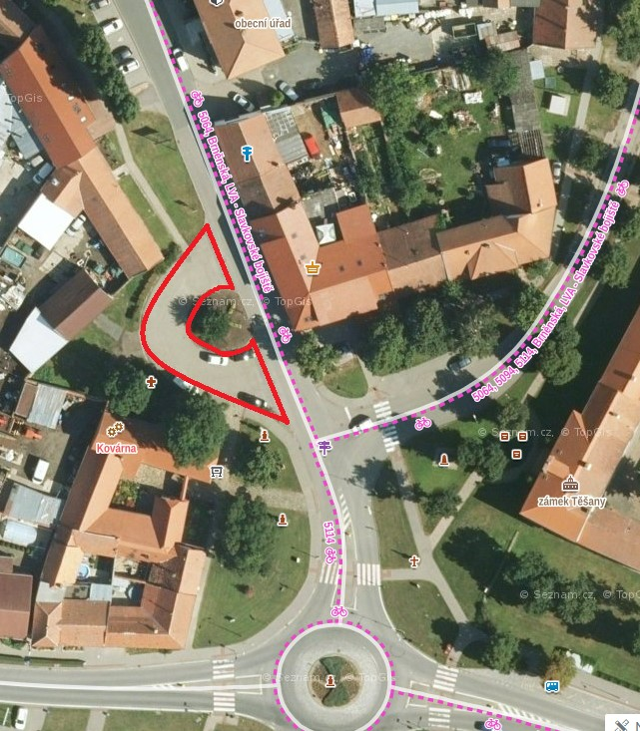

- pozemek parc. č. 281/1 a pozemek parc. č. 285, k.ú. Těšany - parkoviště před hasičskou zbrojnicí – tržní místo zakresleno červeně:

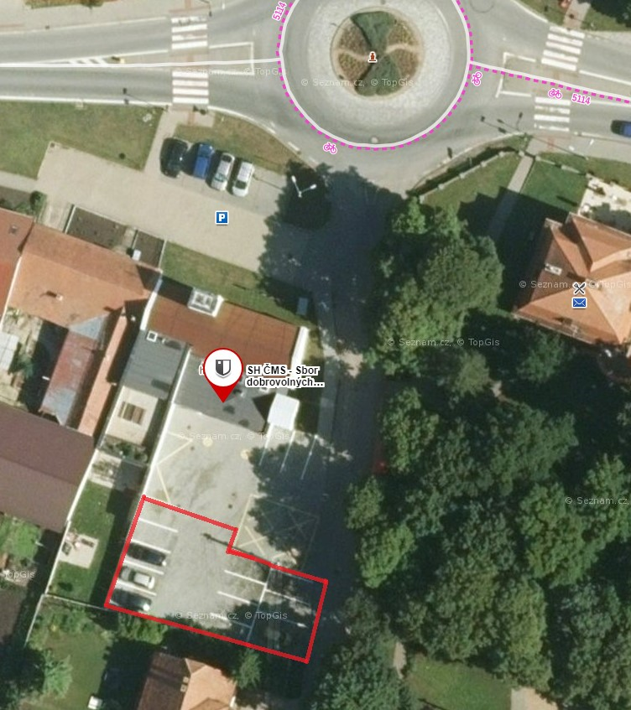

⁾ § 25 zákona č. 13/1997 Sb., o pozemních komunikacích, ve znění pozdějších předpisů.
⁾ Nařízení Evropského parlamentu a Rady (ES) č. 852/2004 o hygieně potravin, v platném znění, Zákon č. 258/2000 Sb., o ochraně veřejného zdraví a o změně některých souvisejících zákonů, ve znění pozdějších předpisů.
⁾ Například zákon č. 541/2020 Sb., o odpadech, ve znění pozdějších předpisů.
⁾ § 15 zákona č. 634/1992 Sb., o ochraně spotřebitele, ve znění pozdějších předpisů.
⁾ Zákon č. 250/2016 Sb., o odpovědnosti za přestupky a řízení o nich, ve znění pozdějších předpisů. Zákon č. 251/2016 Sb., o některých přestupcích, ve znění pozdějších předpisů.

